Popis priestorového a materiálno-technického zabezpečenia
a podmienok ochrany zdravia žiaka
Poznámka k vypĺňaniu, ktorú po vyplnení dokumentu zmažte:
Text uvedený modrou farbou upravte podľa potreby tak, aby zodpovedal vašej konkrétnej situácii a po úprave zmeňte farbu textu na čiernu.
Meno a priezvisko žiaka: .........................................................................................................................
Dátum narodenia žiaka: ............................................................................................................................
Individuálne vzdelávanie žiaka bude prebiehať v rôznych prostrediach, predovšetkým však v domácom prostredí. Okrem domáceho vzdelávacieho priestoru budú v súlade s výchovno-vzdelávacími cieľmi využívané aj verejne prístupné priestory a inštitúcie, najmä knižnice, múzeá, hrady a zámky, galérie, divadlá, výstavy, športoviská, detské ihriská, okolitá príroda a iné vhodné edukačné prostredia. Tieto priestory umožnia rozvíjať poznatky žiaka prostredníctvom praktického a zážitkového vzdelávania.
Pri vzdelávaní budú dôsledne dodržiavané zásady primeraného denného režimu, s vyváženým striedaním vzdelávacích činností a oddychu, v súlade so zásadami hygieny učenia. Súčasťou denného režimu je aj pravidelný pohyb, pobyt na čerstvom vzduchu a fyzická aktivita, čím sú vytvorené podmienky na ochranu zdravia a zdravý telesný a psychický vývin žiaka.
Domáce prostredie, v ktorom bude prebiehať vzdelávanie, je priestranné, čisté, tiché, primerane teplé a pravidelne vetrané, s dostatočným prirodzeným aj umelým osvetlením. Vzdelávacie prostredie je bezpečné a prispôsobené veku žiaka.
Fotografie domáceho prostredia, v ktorom bude prebiehať vzdelávanie:
(vložte fotografie)
Pri individuálnom vzdelávaní sa bude využívať nasledovné materiálno-technické vybavenie (doplňte alebo zmažte vybavenie podľa vašej situácie a veku dieťaťa a vložte fotografie dokumentujúce vami popísané vybavenie):
- stôl a stolička,
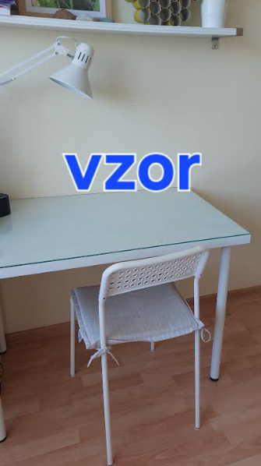
- počítač / notebook s potrebným programovým vybavením a prístupom na internet,
- tlačiareň,
- USB kľúč,
- slúchadlá,
- tablet s edukačnými hrami,
- televízor,
- glóbus,
- anatomický model ľudského tela,
- vzdelávacie spoločenské hry,
- mikroskop,
- lupa,
- lego,
- matematické pomôcky (pravítka, kružidlo, uhlomer),
- písacie potreby (pero, ceruzky, guma, strúhadlo na ceruzky, zošity),
- výtvarné pomôcky (výkresy, farby na maľovanie, štetce, farebné ceruzky, fixky, farebné papiere, nožnice, lepidlá, lepiaca páska, plastelína),
- hudobné nástroje (flauta, bubon, xylofón, gitara, klavír),
- športové pomôcky (lopta, švihadlo, kolobežka, bicykel, guma na skákanie).

